桃園市桃園區建德國小105學年度第1學期三年級自然與生活科技領域期中定期評量試卷
三年 班 座號 號 姓名
- 對的畫○，錯的打×（是非題）：每題2分，共40分
- ( )不同植物的花，各有不同的形狀、顏色、大小和氣味。
- ( )長條形磁鐵每個地方的吸力平均，沒有強弱之分。
- ( )大樹的莖大多高大、直立且粗壯。
- ( )只要是金屬物品，一定會被磁鐵吸附。
- ( )軸根有一條比較粗大的主根，旁邊長有細小的支根。
- ( )磁鐵具有同極相斥、異極相吸的特性。
- ( )磁鐵隔著墊板，就會失去磁力，無法吸附鐵製物品。
- ( )夜市的釣小鴨遊戲，小鴨身上需要有迴紋針或鐵製品，才能被吊桿上的磁鐵吸附。
- ( )路邊的花長得很漂亮，是為了吸引我們摘回家欣賞。
- ( )所有蔬菜的葉子嘗起來味道都一樣。
- ( )把兩個環形磁鐵套上吸管，結果上方的磁鐵浮起來，表示兩個磁鐵接觸面磁極相同。
- ( )如果沒有植物，人類及所有動物都會滅亡。
- ( )薄荷的莖上有薄薄的樹皮，會一層層的脫落。
- ( )在「漂浮的磁鐵」實驗中，當不同的磁鐵在水面上靜止時，N極應該指向同一個方向。
- ( )稻米的種子可以製成米飯供人類食用。
- ( )葉面上的紋路稱為葉脈，是輸送養分及水分的器官。
- ( )想要增加磁鐵的吸力，除了增加磁鐵數量之外，就沒有其他方法了
- ( )我們食用的柳橙是果實，它成熟時呈現橙色，裡面只有一顆種子。
- ( )許多螺絲起子可以將螺絲吸起來，是磁力的應用。
- ( )變葉木的樹葉到了秋天會轉紅，所以是隨著季節改變而變色。

- 選擇題：每題2分，共44分
- ( )「在室內擺放黃金葛，可降低空氣中二氧化碳、甲醛、苯等的含量。」由這段話可以知道植物具有什麼功用？ ○美化環境 ○淨化空氣 ○水土保持 ○製作家具。
- ( )下面哪個是植物在我們生活中的用途？ ○可以做成食物 ○美化環境 ○做為搭橋、蓋屋的建材 ○以上皆是。
- ( )跳棋可以吸附在鐵製棋盤上，是因為跳棋底部裝上了○磁鐵 ○塑膠 ○木頭 ○小紙團。
- ( )下面哪一種植物的一顆果實裡面只有一顆種子？○西瓜 ○龍眼 ○木瓜 ○蘋果。
- ( )絲瓜的雌花沒有下面哪個部分？ ○花瓣 ○花萼 ○雄蕊 ○雌蕊。
- ( )下面哪一種植物的葉子形狀是披針形？ ○榕樹 ○百合 ○構樹 ○菩提樹。
- ( )下面哪一種植物的葉脈是平行脈？ ○朱槿 ○樟樹 ○綠竹 ○變葉木。
- ( )在墊板上灑一些鐵粉，拿一根長條形磁鐵放在墊板下方。鐵粉集中最多的位置是哪裡？ ○長條形磁鐵的兩端 ○長條形磁鐵的中央 ○每一個部位都一樣多 ○不一定。
- ( )植物的莖上每一個節上只有一片葉子，這種子的生長方式是○互生 ○對生 ○輪生 ○叢生。
- ( )釣魚遊戲是利用磁鐵的哪一個原理設計的？ ○磁鐵可以吸附鐵製品 ○異極相吸 ○同極相吸 ○同極相斥。
- ( )哪一個是植物的繁殖器官？ ○花 ○果實 ○種子 ○以上皆是。
- ( )下面哪一種植物的根為軸根？ ○莧菜 ○蔥 ○水稻 ○蒜。
- ( )下面哪一種方法可以迅速增加磁鐵的吸力？ ○把磁鐵加熱 ○在磁鐵的兩旁各加一塊鐵片 ○放進冷凍庫 ○甩一甩磁鐵。
- ( )下面哪一種植物的葉子有很多種顏色？ ○豔紫荊 ○大花咸豐草 ○變葉木 ○黑板樹。
- ( )當花完成授粉並凋謝後，會長出什麼？ ○果實或種子 ○新葉子 ○莖 ○根。
- ( )我們在磁鐵兩旁加上鐵片，是為了 ○增加美觀 ○增強吸力 ○增加聲響 ○增強亮度。
- ( )木製或竹製家具，通常是利用植物的什麼部分做成的？ ○果實 ○莖 ○葉 ○根。
- ( )下面哪一種植物的莖表面密布粗短的圓錐形瘤刺？ ○木棉 ○大王椰子 ○槭樹 ○白千層。
- ( )進行帆船實驗時，如果增加水的深度，磁鐵的磁力會 ○增強 ○減弱 ○不受影響 ○不一定。
- ( )葉子互相錯開生長的可能原因是什麼？ ○避免蟲子來吃 ○可以吸收更多的養分 ○更容易照到太陽 ○以上皆是。
- ( )下面哪一種植物會因季節變色？ ○楓樹 ○槭樹 ○聖誕紅 ○以上皆是。
- ( )李時珍花了近30年的時間，終於完成的一本藥書是 ○草本綱目 ○本草網目 ○草本網目 ○本草綱目。

- 看圖回答問題：每題1分，共8分

1.植物的身體分成哪些部分呢？請填上名稱  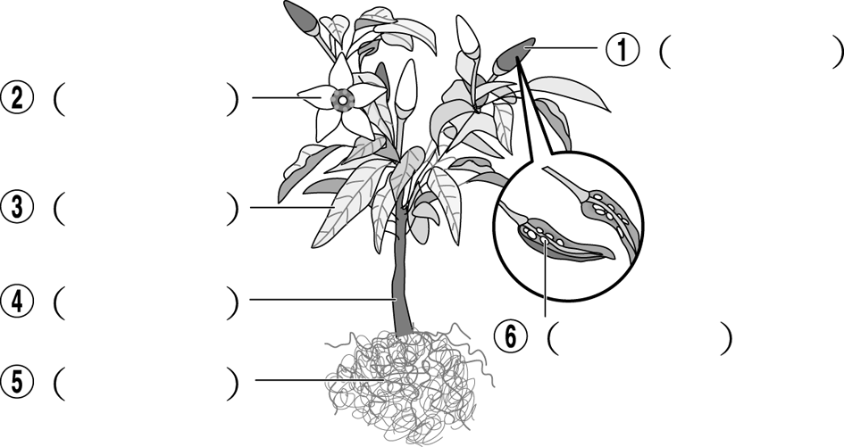 | 2.寫出花的各部位名稱  A（ ） B（ ）  C（ ） D（ ）  A B C D  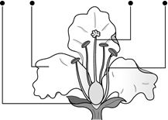

- 連連看：每題1分，共8分
1.下面各圖中，兩塊磁鐵相互靠近後，會產生什麼情形？ |  |  |  |  | 2.將下面的植物和正確的葉序連起來。
 | 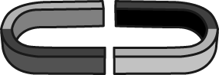 |  |  |  | 豔紫荊  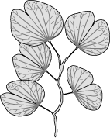 | 番石榴  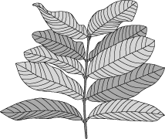 | 黑板樹  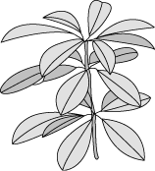 | 車前草  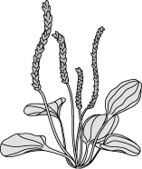
● | ● | ● | ● |  | ● | ● | ● | ●
●  ㄅ 互相吸引 |  | ●  ㄆ 互相排斥 |  |  | ●  互生 | ●  對生 | ●  叢生 | ●  輪生

- 植物的根可以分為軸根和鬚根，將下面植物的根連到正確的分類。
○菠菜 | ○蔥 | ○水稻 | ○蒜 | ○小白菜 | ○莧菜
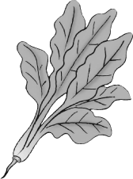 | 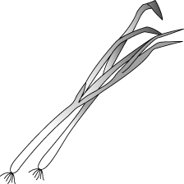 | 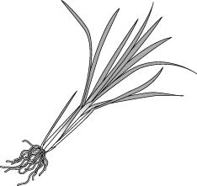 | 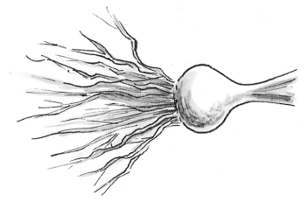 | 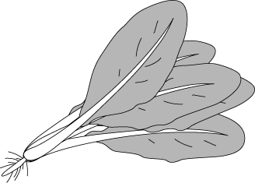 | 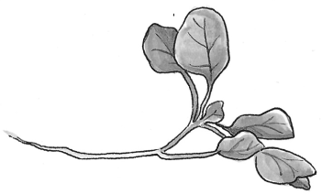
● | ● | ● | ● | ● | ●
● ●
鬚根 軸根

- 勾選題：每題1分，共20分
- 生活中哪些地方有用到磁鐵？請打ˇ。
（ ）(１)冰箱門。
（ ）(２)鐵尺。
（ ）(３)磁鐵跳棋。
（ ）(４)釘書機。
- 下面物品和所應用植物部位的敘述，對的打ˇ。
（ ）(１)竹籃是利用竹子的莖做成的。
（ ）(２)玫瑰花茶是利用玫瑰的葉做成的。
（ ）(３)毛巾是利用棉花的根做成的。
（ ）(４)綠茶是利用茶樹的葉做成的。
- 下面關於植物的莖的敘述，正確的打ˇ。
（ ）(１)大花咸豐草的莖上有細毛。
（ ）(２)黃鵪菜的莖高大直立且堅硬。
（ ）(３)木棉的莖有粗短的凸起。
（ ）(４)槭葉牽牛花的莖會纏繞。
- 日常生活中，哪些有應用到磁鐵？在□中打ˇ。
○冰箱 |  | ○門擋
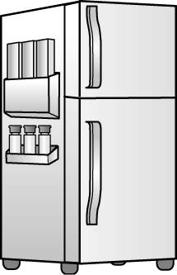 |  | 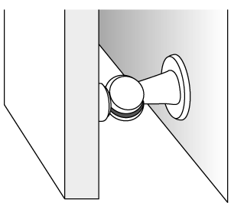
○留言板 |  | ○削鉛筆機
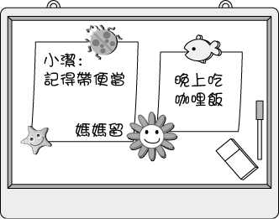 |  | 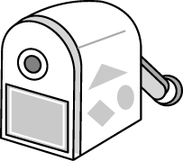

- 把數個環形磁鐵套入吸管中，可能會有什麼現象產生呢？請打ˇ。
（ ）(１)全部相吸。
（ ）(２)全部相斥。
（ ）(３)有些相吸，有些相斥。

- ( )絲瓜花是黃色，由數根雄蕊圍著一根雌蕊，經昆蟲授粉後，雌蕊會增大變成果實。

- ( )下面哪一個東西沒有應用到磁鐵？ ○磁性門禁卡 ○釘書針 ○背磁式車票 ○磁鐵跳棋。
- ( )哪一個是植物的繁殖器官？ ○花 ○果實 ○種子 ○以上皆是。
- 配合題：每題1分，共10分
- 依據不同用途，我們會使用植物的哪一個部分？填入正確代號。
金針湯 | 綠豆湯 | 蘿蔔湯 | 草莓冰 | 竹竿
（ ） | （ ） | （ ） | （ ） | （ ）

- 下面敘述的分別各是植物的哪個部位？請填入正確的代號。
ㄅ 葉 ㄆ 莖 ㄇ 根
（ ）(１)槭樹的這個部位可以隨著季節變化而改變顏色。
（ ）(２)水稻的這個部位長得像鬍鬚。
（ ）(３)這個部位的形狀有：橢圓形、掌形、心形等。
（ ）(４)槭葉牽牛花的這個部位是柔軟的，可以攀爬在物體上生長。

